A körmendi
Kölcsey Ferenc Gimnázium
pályázatot hirdet
A MAGYAR KULTÚRA NAPJA
alkalmából
a megye általános és középiskolásainak

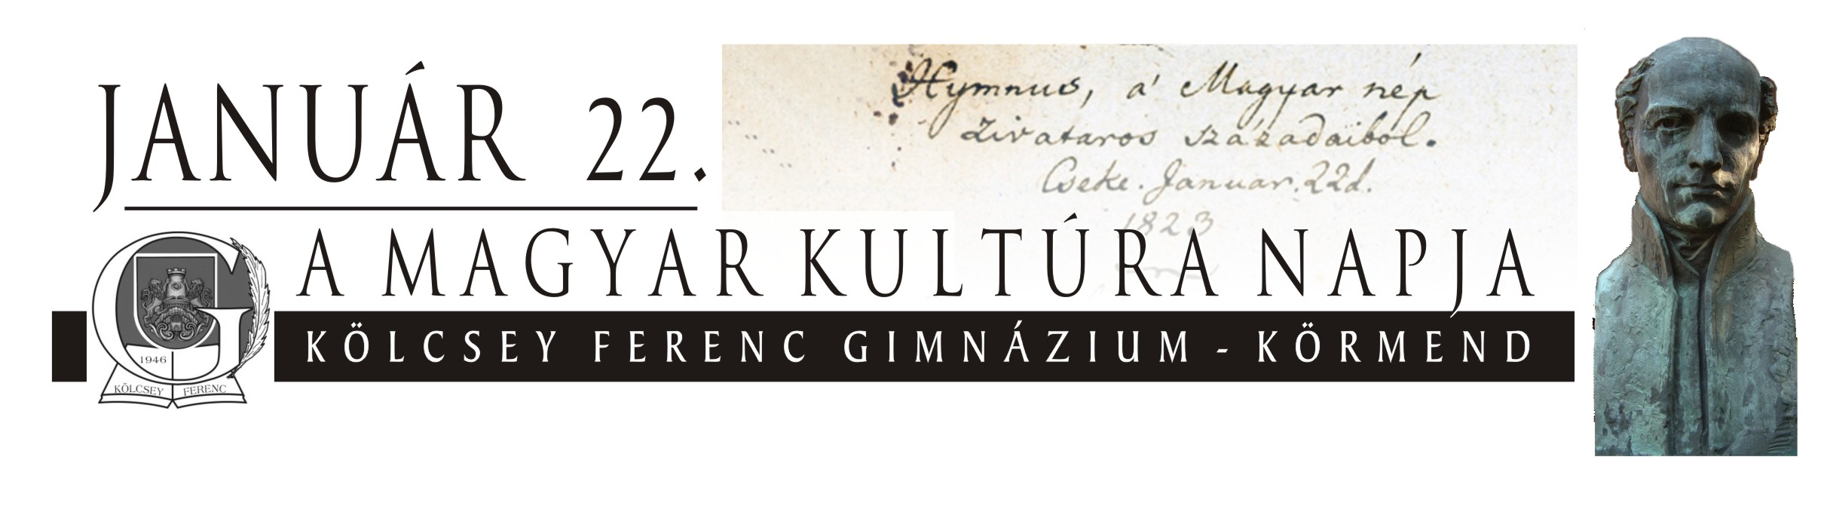

Hagyományainkhoz híven felhívjuk a megye diákságát, hogy
A MAGYAR KULTÚRA NAPJA
alkalmából meghirdetésre kerülő irodalmi, nyelvi és képzőművészeti pályázatunkon, előadói, valamint műveltségi csapatversenyünkön vegyen részt.

Kiemelt témánk:

A klasszicizmus és a romantika jegyében hirdetünk pályázatokat,
Kölcsey Ferenc és Liszt Ferenc
munkásságát központba állítva.

„Zengj nekünk dalt, hangok nagy tanárja…!”
( Vörösmarty Mihály: Liszt Ferenchez)

- Képzőművészeti pályázat általános és középiskolások számára

- Képzőművészet és nyelv találkozása a Kölcsey galériában

Tekintsétek meg a Kölcsey Ferenc Gimnázium galériájában Marosfalvi Antal festőművész humoros kiállítását, majd ihletet merítve az ott látottakból készítsetek hasonló képeket, tárgyakat, montázsokat (tetszőleges technikával)!

- Liszt Ferenc portréjának elkészítése szabadon választott technikával

- Készíts illusztrációt a „Tövisek és virágok” című epigrammagyűjteményhez megjelenésének 200. évfordulója alkalmából!
Tetszőleges technikával (hagyományos vagy digitális) dolgozhatsz.

- Magyar nyelvi pályázat

„Hogy a felnőtt is értse, avagy tanuljunk újdiákul!”
Válassz egyet az alábbi feladatok közül!

- Mutasd be az ifjúság nyelvhasználatának leleményességét, humorát, játékosságát, nyelvgazdagító erejét! (3-5 oldal terjedelemben)

- Készíts etimológiai szótárt korunk diáknyelvéhez!

Gyűjts körülbelül 20-25 szót vagy kifejezést a hétköznapi és az internetes kommunikációból és készíts hozzá értelmező szócikket!
Pl.: lájk, diszlájk, scannel, XD, span

- Szavalóverseny

Nyelv és zene
Érzékeltesd egy szabadon választott vers előadásával a nyelv zeneiségét!
„Olvass verseket oly nyelveken is, amelyeket nem értesz. Ne sokat, mindig csak néhány sort, de többször egymás után. Jelentésükkel ne törődj, de lehetőleg ismerd az eredeti kiejtésmódjukat, hangzásukat. Így megismered a nyelvek zenéjét, s az alkotó-lelkek belső zenéjét. S eljuthatsz oda, hogy anyanyelved szövegeit is olvasni tudod a tartalomtól függetlenül is; a vers belső, igazi szépségét, testtelen táncát csak így élheted át.” Weöres Sándor: A versről

- Műveltségi vetélkedő (3 fős csapatok részére)

A magyar klasszicizmus és a romantika

Előzetes feladat: Készítsetek prezentációt a „klasszicizmus és romantika” korának bemutatására ruházat, zene, életképek stb. segítségével.
(Az értékelésnél figyelembe vesszük a saját tervezésű, készítésű illusztrációkat, fotókat, rajzokat.) Aki előadását korhű viseletben tartja, értékes pontokat kap.

Bemutatási idő max. 3 perc, melyre a csapatverseny keretében kerül sor!

A prezentációt az iskola e-mail címére (kfg@kormend.hu) előzetesen kérjük elküldeni 2011. január 10-ig.

Külön értékeljük minden kategóriában az általános és a középiskolás pályázókat.

Beküldési és nevezési határidő 2011. január 10.

A pályázatokat levélben vagy e-mailben az alábbi címre kérjük beküldeni:

kfg@kormend.hu

Levelezési cím:
Kölcsey Ferenc Gimnázium
9900 Körmend, Bajcsy-Zsilinszky u. 3.

Érdeklődni az alábbi telefonszámon lehet: 94/594-131

Körmend, 2010. október 28.

Laczó Tamás Mikos Erzsébet
mb. igazgató igazgatóhelyettes

Szakirodalom a műveltségi vetélkedőhöz:

Az általános iskolai és a gimnáziumi irodalom, magyar nyelv, történelem, rajz és vizuális kultúra, ének-zene tankönyvek idevonatkozó fejezetei

Magyar Kódex IV. kötet (Reformkor és kiegyezés) Kossuth Kiadó, Bp. 2000

7-39. oldal (Magyar történelem 1790-1848.)

129-146. oldal ( Nyelvi változások, nyelvújítás)

Pécsi Géza: Kulcs a muzsikához

